Tartalomjegyzék

I. A PROGRAMRENDSZER INDÍTÁSA
II. A PROGRAMRENDSZER RÉSZLETES LEÍRÁSA
1. Napi tételek könyvelése
2. LEKÉRDEZÉSEK
2.1. Havi tételes lista
2.2. Lezárt hónapok
2.3. Kigyűjtések
2.3.1. Tételes
2.3.2. Lezárt hónapok
2.4. Gazdálkodási információ
3. TECHNIKAI MUNKÁK
3.1. Havi zárás
3.2. Javítás
3.3. Éves zárás
3.4. Éves nyitó tétel
3.5. Típus könyvelések

I. A programrendszer indítása
A programrendszer indítása az operációs rendszer készenléti jelénél (pl. C:) a következő sor begépelésével történik:
PKXXXX Enter
Ahol az XXXX az adott év, pl 2001. A parancs elfogadása után a Főmenü jelenik meg.
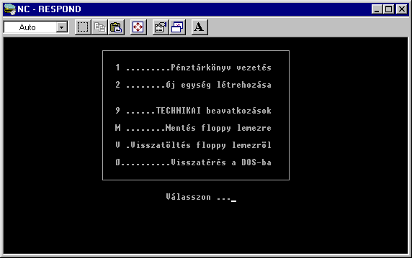
Pénztárkönyvvezető program Főmenű
A Főmenüből való választás –1 Pénztárkönyv vezetés, 9 Technikai beavatkozások- után megjelennek az adott évi Pénztárkönyv adatokat tartalmazó könyvtárak nevei. Ebből választva lehet a könyvelést, adatrögzítést megkezdeni.
Több ügyfél könyvelését végző felhasználók, pl. könyvelőirodák esetén a –2 Új egység létrehozása- menüpontban lehet az új ügyfél könyveléséehz szükséges adatkönyvtárat létrehozni, illetve az adatokat megadni. Az új egység hivatkozási nevénél annak a könyvtárnak a nevvét kell megadni amelyikben majd az adatokat elhelyezi a program. A név képzésénél törekedni kell arra, hogy kitünjön az, hogy ez Pénztárkönyv, mi az ügyfél és melyik évről van szó. Itt figyelemmel kell lenni arra, hogy az összes karakter a névben 8 –nál több nem lehet. Például Kovács László Pénztárkönyvvezetése esetén célszerű az alábbi nevet adni: PKKOV01. Az üres könyvtár neve mezőbe: PK01 –et kell írni. A többi mezőt értelemszerűen kell tölteni.
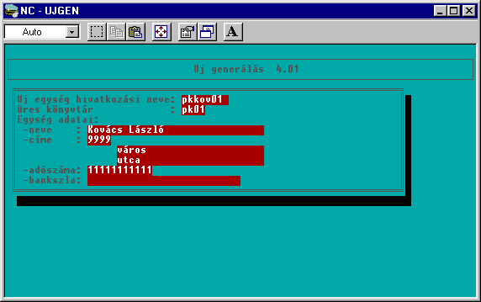
Új egység létrehozása
Különféle segédprogramok, pl. Norton Commander, PcTools, stb., használatát csak a megfelelő képzettséggel és gyakorlattal rendelkező felhasználók esetén tartjuk célszerűnek.

II. A programrendszer részletes leírása

1. Napi tételek könyvelése
Ebben a menüpontban végezhetjük el a napi könyvelési feladatokat.
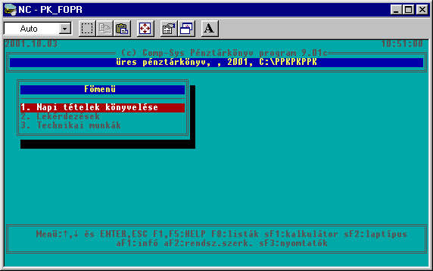
Pénztárköny vezető program menü.

A program kiírja a következő könyvelendő tétel sorszámát, amit a későbbi azonosítás miatt a könyvelendő bizonylatra rá kell írni.

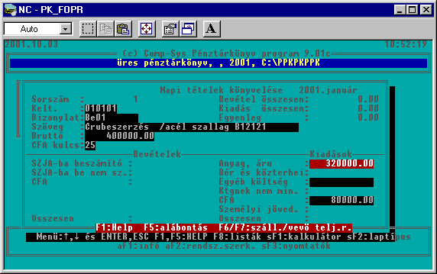
Pénztárkönyv vezető program, könyvelés.

A program bekéri a bizonylat dátumát, a bizonylat számát és egy megjegyzés rovatot. Ha a megjegyzés rovatban az F5 billentyűt leütjük, akkor a program kihozza az általunk megadott típuskönyveléseket, s ezek közül választhatunk. Típuskönyvelés megadása esetén a program csak a típushoz tartozó adatbeviteli mezőkbe enged könyvelni.
A program bekéri a bizonylat bruttó összegét és a hozzá tartozó ÁFA-kulcsot. Ha a típuskönyveléseknél az adott típusnál megadtuk az ÁFA-kulcsot, akkor azt az értéket hozza elő a program az ÁFA-kulcs mezőben, ami szükség esetén felülírható. A program csak létező ÁFA-kulcsokat fogad el. A bruttó összegből és az ÁFA-kulcsból a program kiszámítja forintra kerekítve az ÁFA összegét és a nettó számlaértéket, s a megfelelő könyvelési mezőkbe beírja.
Ha olyan bizonylatot könyvelünk, amelyen ÁFA nem szerepel pl. adóbefizetés, akkor a bruttó és az ÁFA-kulcs mezőket ENTER-rel átléphetjük.
Ha valamelyik adatbeviteli mezőbe megadott értéket egyéb szempont szerint is csoportosítani akarjuk /pl. az egyéb költségeket költségfajtánként/, akkor az érték megadása után az F5 billentyűre előjönnek azok a szempontok, amelyek szerint a másodlagos gyűjtést elvégezhető. Ha a gyűjtést megadtuk, akkor a CTRL+ENTER billentyűkombinációval térhetünk vissza a könyveléshez.
A banki értesítők könyvelésekor a program lehetőséget ad a Vállalkozói programrendszer számlanyilvántartásában szereplő számlák teljesítésének a rögzítésére. Ezt az F6/F7 billentyűk valamelyikének a lenyomásával tehetjük meg, attól függően, hogy szállítói /bejövő/, vagy vevői /kimenő/ számla teljesítéséről van szó.
A következő adatokat kell bevinni:
• ügyfél kódja /ld. Vállalkozói rendszer/
• számlaszám, az F5 lenyomására a program kiírja az adott ügyféllel kapcsolatos szállítói v. vevői számlákat,
• teljesítés dátuma,
• átutalt összeg.
A fenti adatok bevitele után a program kiszámolja az esetleges késedelmi napok számát ill. késedelmi kamat összegét.
Az adatok tárolása után a program kéri a következő ügyfélkódot. Amennyiben nincs több számlateljesítés, az ESC billentyűvel léphetünk ki, és folytathatjuk az adott könyvelési tétel rögzítését.
Ha minden adat rendben, akkor a bevitt adatokat a gép tárolja, s várja a következő tételt.

2. Lekérdezések

2.1. Havi tételes lista
A program hónap megadása után bizonylatonként kinyomtatja a lekönyvelt tételeket, havi zárás után pedig a pénztárkönyvbe kézzel beírandó havi könyvelési sort is.
Gépi adatfeldolgozás esetén ez a lista felel meg a pénztárkönyv analitikájának.

2.2. Lezárt hónapok
A program év elejétől valamennyi hónapra kiírja a halmozott forgalmat. Éves szinten tulajdonképpen ezzel a listával egyeznek meg a pénztárkönyvbe havonta lekönyvelt havi halmozott forgalmak.
A nulladik hónap csak technikai jellegű, az évnyitás értékeit tartalmazza.
A lezárt hónapok száma mellett egy * található.
A program hónap megadása után kiírja a választható gyűjtési szempontokat. Az ENTER-rel kiválasztott szempontra kilistázza, hogy mely bizonylatokon milyen összeg szerepelt.

2.3. Kigyűjtések

2.3.1. Tételes
A program a választható gyűjtési szempontokat képernyőre kihozza, majd valamelyik kiválasztása után kilistázza, hogy a megadott hónapban milyen bizonylatok tartalmazzák a választott gyűjtési szempontot.

2.3.2. Lezárt hónapok
A program a választható gyűjtési szempontokat képernyőre kihozza, majd valamelyik megadása után kilistázza, hogy havonta milyen összeg szerepel az adott gyűjtési kódon.
A lezárt hónapoknál itt is * szerepel.

2.4. Gazdálkodási információ
A program a választható gyűjtési szempontokat képernyőre kihozza. Ebben a menüpontban nemcsak egy gyűjtési szempontot választhatunk ki, hanem tetszőleges számút. Ha a kiválasztást befejeztük, CTRL-ENTER billentyűk egyidejű leütésével indíthatjuk el a nyomtatást. A listán vízszintesen a kiválasztott szempontok, függőlegesen a 12 hónap található.

3. Technikai munkák

3.1. Havi zárás
Ezt a menüpontot csak akkor szabad futtatni, ha egy adott hónapra már valamennyi bizonylatot rögzítettük a gépen. Lezárt hónapra visszamenőleges adatrögzítést nem engedélyez a program.

3.2. Javítás
Ez a menüpont szolgál a még le nem zárt hónap tételeinek javítására. A javításhoz a program a gép által adott tételsorszámot kéri be. A javításnál ügyelni kell arra, hogy a másodlagos gyűjtésekről, ha szükség van rájuk, ne feledkezzünk meg.

3.3. Éves zárás
Ez a menüpont szolgál az adatállományok törlésére, hogy előkészítse a helyet a következő év adatainak. Ezért ezt a menüpontot csak valamennyi szükséges lista kinyomtatása és floppy-lemezes mentés után szabad elindítani.

3.4. Éves nyitó tétel
Az évzárás után első teendőnk a következő év nyitó sorának megadása. Ezt a feladatot ebben a menüpontban tudjuk elvégezni. A program valamennyi érték mezőt felkínálja a nyitó tétel rögzítéséhez, de a dátumot, a bizonylat számát és a megjegyzést automatikusan adja a tételnek.
A nyitó tétel a listákon nulladik hónapként szerepel.
A nyitó tételt a 3.2. Javítás menüpontban csak addig lehet módosítani, amíg egyetlen tételt sem könyveltünk az 1. Napi tételek könyvelése menüpontban.

3.5. Típus könyvelések
Ebben a menüpontban határozhatjuk meg az általunk használt könyvelési típusokat.

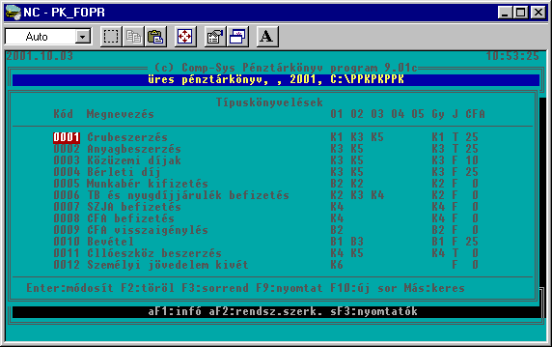
Típuskönyvvelések felvezetése.

Ez a menüpont az ún. teljes képernyős adatbevitel alapján működik, ami azt jelenti, hogy a képernyőn egyidejűleg több tétel adatai láthatók, ill. az összes létező tétel módosítható. Az egyes billentyűk jelentése:
• ENTER : az adott tétel adatainak módosítása
• F2: az adott tétel törlése
• F9: az összes tétel nyomtatása
• F10: új tétel felvétele.
A típustételek közül törölni csak abban az esetben szabad, ha az adott tételt könyvelésre még nem használtuk.
Minden típustételnél meg kell adni a tétel kódját, megnevezését, maximum 5 olyan adatbeviteli mezőt, amelybe az adott tételnél könyvelni szeretnénk, a gyűjtendő rovat kódját, a típustétel fajtáját, valamint a típustételhez köthető ÁFA-kulcsot.
A tétel kódja egy tetszőleges 4-jegyű szám lehet.
A tétel megnevezésébe beírt szöveg jelenik meg a Napi tételek könyvelése menüpontban a megjegyzés rovatban.
Az adatbeviteli mezők kódjai:
• B1: SZJA alapba beszámító bevételek
• B2: SZJA alapba be nem számító bevételek
• B3: Bevételek általános forgalmi adója
• K1: Anyag- és árubeszerzés
• K2: Munkabér és közterhei
• K3: Egyéb termelési és kezelési költség
• K4: SZJA alapba be nem számító kiadások
• K5: Kiadások általános forgalmi adója
• K6: Személyi jövedelem kivét.
A Napi tételek könyvelése menüpontban csak azokba a rovatokba könyvelhetünk, amelyeket a típustételnél megadtunk.
A típustétel Gy oszlopának kitöltésével a program lehetőséget ad pl. a költségek automatikus gyűjtéséhez költségnemenként. Ehhez pl. a Benzinköltség megnevezésű tételnél a Gy oszlopba a K3-t kell megadni, mivel a benzinköltség egyéb termelési és kezelési költség. Tehát a Gy oszlopba a fenti kódok közül azt kell megadni, amelyik értékét automatikusan gyűjtetni akarjuk.
A típustétel fajtájának 2 értéke lehet:
-F: ha csak egyszerű könyvelési típusról van szó, függetlenül attól, hogy esetleg automatikus gyűjtést is beállítottunk.
-T: ha nem könyvelési típusról, hanem csak másodlagos gyűjtési szempontról beszélünk. Ilyen tételeknél csak a kódot, a megnevezést és a fajtáját kell megadni.
Minden típustételhez az ÁFA oszlopban megadhatjuk a gazdasági eseményhez tartozó ÁFA-kulcs értékét. A Napi tételek könyvelése menüpontban a Bruttó összeg megadása után az ÁFA-kulcs mezőbe ezt az értéket írja ki a program, ami szükség esetén felülírható. Azoknál a típustételeknél, ahol ÁFA tartalom nincs, ezt az oszlopot ENTER-rel átléphetjük.
PÉNZTÁRKÖNYV VEZETŐ PROGRAM
FELHASZNÁLÓI LEÍRÁSA
Comp-Sys Kft

